1. Esquema de red.



1. Configuración de red.

Servidor Cliente

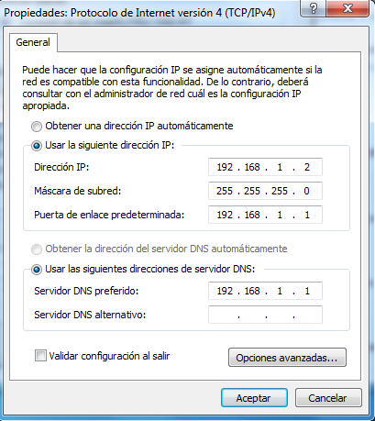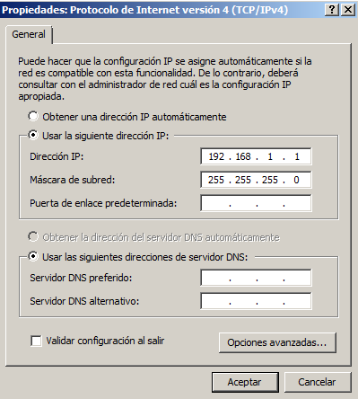

1. Configuración

Creamos la zona para la página web segura a la que llamamos albertoseguro.com. Después creamos el host que va a dirigir a nuestra página web con la IP que queremos.

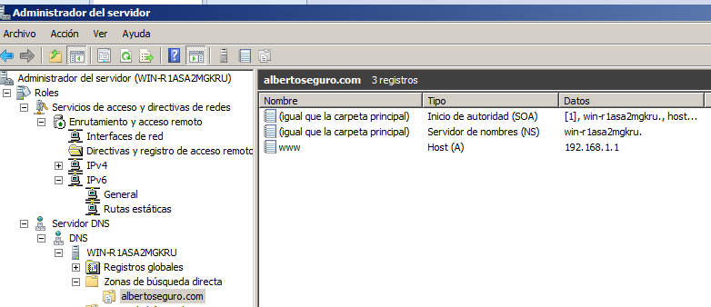

Lo siguiente es ir al rol IIS y crear el certificado, para ello dentro del rol elegimos la opción certificados de servidor.

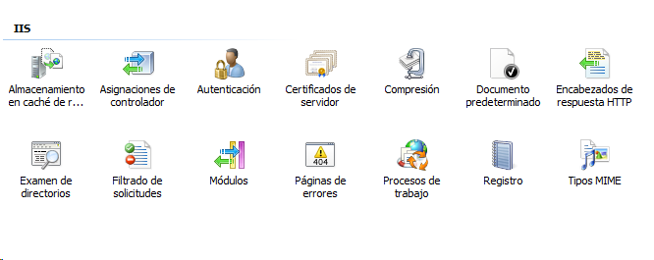

Se nos abrirá un asistente en el cual tenemos que dar nombre a nuestro certificado.

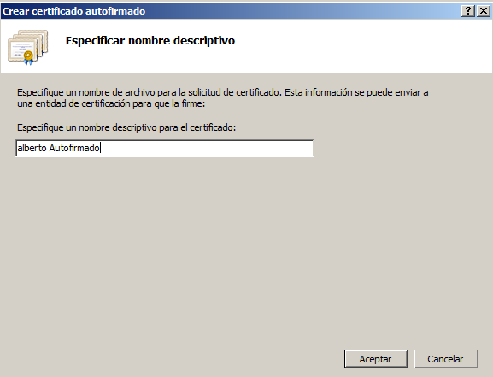

Como vemos en la imagen nos ha creado nuestro certificado auto firmado.

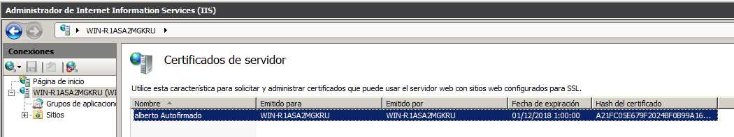

Ahora vamos a crear la página web como realizamos anteriormente, pero tenemos que modificar el tipo que indicamos que es https y le agregamos nuestro certificado.

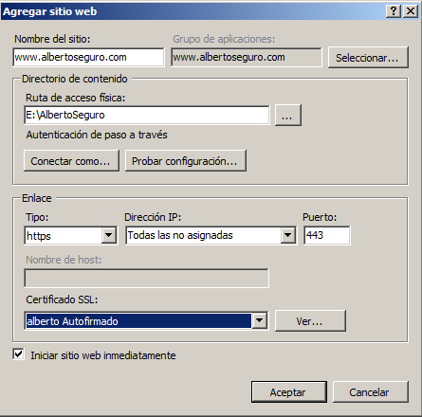

Dentro del menú de nuestra web vamos a la configuración de SSL para indicarle que solicite siempre el certificado creado.

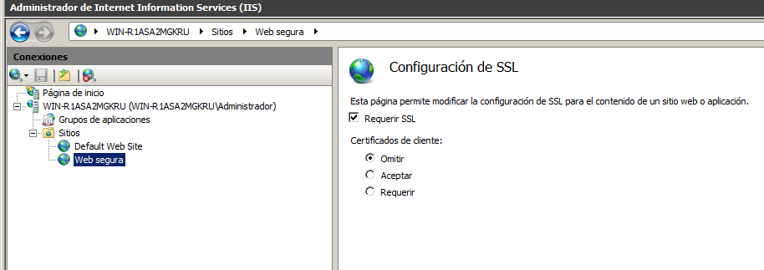

Por ultimo vamos al cliente y abrimos un navegador y le indicamos entrar en la página web. Le damos el nombre con el que configuramos el DNS ([www.albertoseguro.com](http://www.albertoseguro.com)). Al entrar lo primero que nos saldrá es una advertencia sobre el certificado indicando que no fue emitido por una entidad certificadora de confianza. Aun así pulsamos en la opción de ir a este sitio web para entrar en la página.

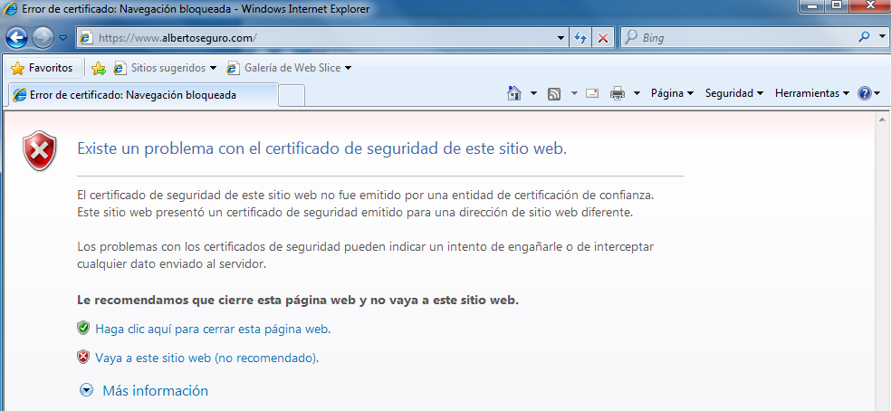

Como vemos la página se abre sin problemas solo que en la parte superior nos está advirtiendo de que no tenemos un certificado validad. Vamos a darle en la parte donde pone error de certificado para ver los datos del mismo.

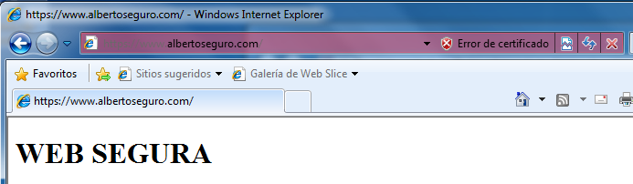

En las siguientes imágenes podemos ver las diferentes pestañas donde encontraremos la configuración que se le ha dado al certificado.

